DZIEJE KULTURY FIZYCZNEJ W GDYNI 2
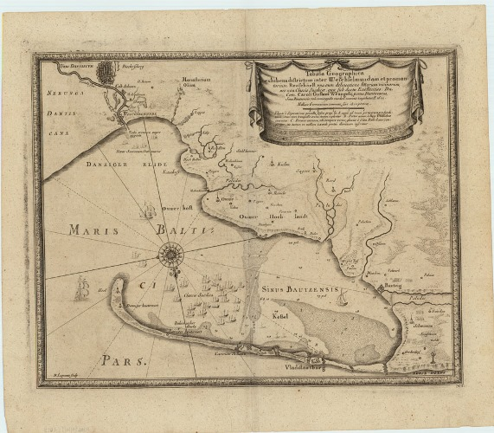
Frg Muzeum Miasta Gdynia I-1619
Jednym z powodów sprzyjającym rozwojowi wielu form aktywności fizycznej na terenach Pomorza Gdańskiego były bardzo dobre warunki naturalne. Drugim faktem bez którego nie istniałoby życie byli pradawni mieszkańcy okolic Gdyni: „Jak mówią legendy, pierwsi mieszkańcy tych nadmorskich terenów to potomkowie walecznych Wikingów, Normanów
z Północy, którzy zniewoliwszy miejscowe kobiety osiedlili się na tych terenach, tworząc nową rasę silnych i niezależnych autochtonów, łączących dwa języki w jeden, z czasem porzuciwszy łupieżczy tryb życia stając się spokojnymi rybakami i rolnikami. Nazwano ich Kaszubami”.
Załączone do artykułu archiwalne mapy udostępnione przez Muzeum Miasta Gdyni obrazują położenie Gdyni i jej okolic wiele wieków wstecz. Rzut Zatoki Gdańskiej widzianej od strony Szwecji pokazuje nam tereny, które Polska odzyskała po zakończeniu I wojny światowej. W granicach administracyjnych Rzeczypospolitej znalazł się brzeg morski pomiędzy ujściem rzeki Piaśnicy na północy do ujścia rzeki Swelinia (Swelina), która była jednocześnie granicą naturalną z Wolnym Miastem Gdańskiem.
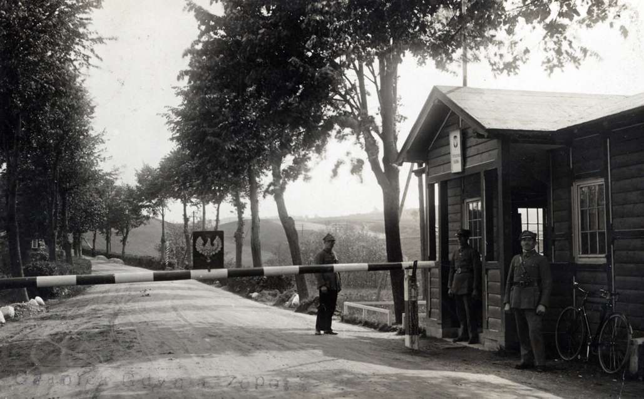
Muzeum Miasta Gdyni 3507_47
Fotografia powyżej przedstawia wartownię Straży Granicznej, która była usytuowana przy Szosie Gdańskiej. Tamtędy przebiegały wyścigi sportowe
w kierunku Gdyni i do Warszawy. Przez Gdańsk wiodły etapy wyścigów kolarskich i rajdów samochodowych. Obok stanicy przebiegali biegacze
i jeździli motocykliści. Przyjazne wody Zatoki Gdańskiej osłonięte tak zwanym „Krowim ogonem” były areną rozgrywanych regat żeglarskich.
W przedwojennej historii Miasta były organizowane maratony pływackie, których śmiałkowie pokonywali trasę z Helu do Gdyni. Brzeg morski okazał się idealnym miejscem do założenia obiektów związanych z żeglarskim szkoleniem dzieci i młodzieży. Jednymi z pierwszych, którzy urządzili obóz żeglarski nad polskim morzem był Hufiec Syberyjski. Członkami Hufca była młodzież
z polskich rodzin zamieszkałych nad morzem Ochockim przesiedlonych
do powiatu morskiego ze stolicą w Wejherowie. (podział administracyjny Polski w latach 1919-1939). Na półwyspie helskim w Jastarni powstał pierwszy morski ośrodek szkolenia wodnych drużyn żeglarskich, który po kilku latach istnienia został przeniesiony do Gdyni. W tymże ośrodku doszło do podniesienia flagi
i chrztu legendarnego jachtu, którego załogę stanowiły wyłącznie żeglarki pod dowództwem druhny Wolffowej. Od tamtego czasu w Gdyni funkcjonował Harcerski Ośrodek Morski (HOM). Dobra przyrodnicze wokół Gdyni były idealnym miejscem do organizacji tras spacerowych dla piechurów i jazdy konnej. W okolice Gdyni w okresie międzywojennym bardzo chętnie przybywali polscy turyści i krajoznawcy. Na potrzeby usług turystycznych drukowane były przewodniki po Gdyni i Szwajcarii Kaszubskiej. Władze rządowe w ówczesnej Polsce sprzyjały rozwojowi aktywności fizycznej
na różne sposoby. Kierownictwo Polskich Kolei Państwowych przygotowało atrakcyjne zniżki na bilety kolejowe. Osoby przewożące sprzęt sportowy mogły liczyć na specjalne traktowanie np. przy transporcie kajaków czy motocykli. Szczególne udogodnienia transportowe zostały wprowadzone dla podróżnych udających się do polskich uzdrowisk i miejscowości nadmorskich. Z uwagi
na wysokie ambicje naszych rodaków, chcących zapewnić dogodne warunki
dla zawodników i kibiców sportowych organizowano specjalne pociągi kursujące między innymi do miast organizatorów Igrzysk Olimpijskich.
Podsumowując należy stwierdzić, że dogodne położenie geograficzne Gdyni i Szwajcarii Kaszubskiej sprzyjało rozwojowi funkcji turystyczno-rekreacyjnych. Zwiększająca się z roku na rok po odzyskaniu niepodległości przez Polskę oferta wypoczynkowa dawała możliwości atrakcyjnego spędzenia wolnego czasu nad morzem. W latach 30. XX wieku Gdynia była aktywną konkurencją dla pobliskiego Sopotu i Gdańska. Usługi turystyczne stojące
na europejskim poziomie przyciągały wielu byłych gości sopockiego kurortu. Szczególnie kuszące dla sympatyków rywalizacji sportowej były imprezy rangi międzynarodowej organizowane na gdyńskich obiektach użyteczności publicznej jakimi były stadiony, namiot cyrku sportowego czy Polanka Redłowska.
Z ostatniej chwili. Gdynia zaprasza na Bieg Urodzinowy. W piątek
8 lutego 2014 o godz. 13.00 na Skwerze Kościuszki obok Daru Pomorza nastąpi start do rekordowego biegu ulicami Gdyni. Na linii startu stanie blisko cztery tysiące pięciuset zawodników i zawodniczek z całej Polski. Lista startowa jest już zamknięta, ale pozostały jeszcze wolne miejsca na trasie biegu dla kibiców. Zapraszam do gorącego dopingu najlepszych biegaczy, a zwłaszcza dla tych zawodników, którzy podczas biegu będą walczyć ze swoimi słabościami. Ideą biegu było i nadal jest integracja lokalnej społeczności poprzez wspólną aktywność fizyczną, która przysparza nam zdrowia i samoakceptacji. Spotkajmy się na linii mety by współuczestniczyć w wielkim gdyńskim wydarzeniu sportowym.
Jarosław Kłodziński – lata młodości spędził na Oksywiu. Obecnie mieszkaniec Obłuża. Zawodowo związany z XIII LO i Gimnazjum nr 14. Pasjonat historii Gdyni i obiektów militarnych. Uczestnik Biegu Urodzinowego Gdyni 2014
z numerem startowym 4774. Gdynia, 06.02.2014

P. Gubała, Kamienna Góra, czyli kilka słów dobrych oraz uwag sceptycznych, [w:] Rocznik Gdyński nr 17, TMG, Gdynia 2005, s. 97.

